Hbox将几个组件以水平的方式组合在一起。

设计视图（将控件添加到容器对象中，本例为GroupBox，当然也可以是其他的容器控件）：

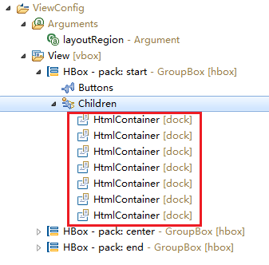

如果容器本身比较大，则我们也可以根据需要设置水平布局的布局位置（靠左放置控件，靠右放置控件或居中放置控件）：

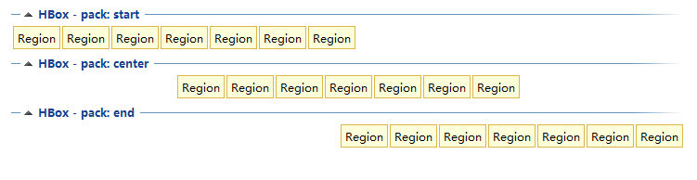

首先设置容器布局为hbox，然后再设置pack属性。